22-03-10

머신러닝

* 기본적인 scikit-learn의 동작 방식
  1. 처리하는 것들은 다 모델로 생각
     1. 모델 불러오기
     2. 모델 / 규칙 맞춰서 적용 : fit
     3. 찾은 룰대로 변환 : transform
     4. 찾은 룰/규칙에 따라서 예측 : predict
* 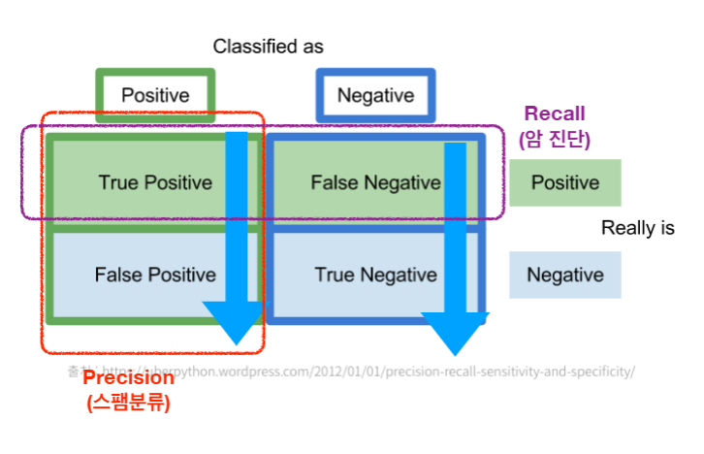
* ㅇ